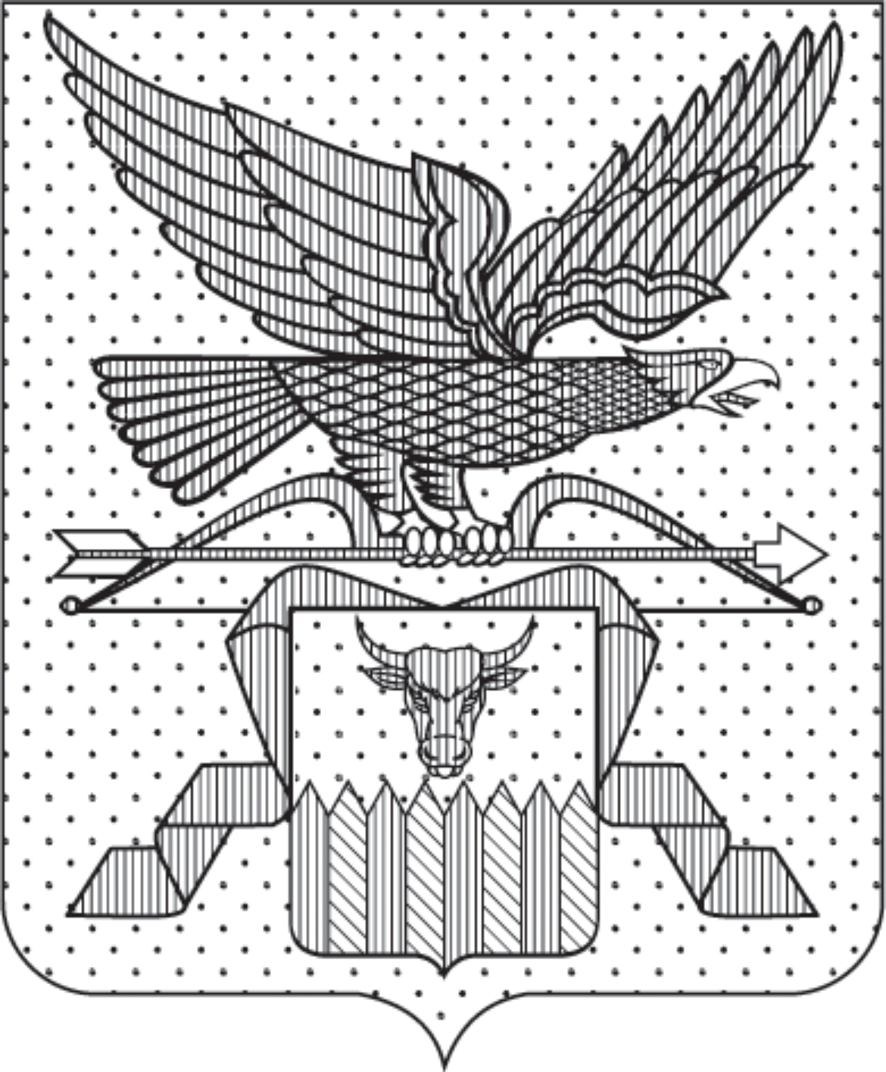

ПРАВИТЕЛЬСТВО ЗАБАЙКАЛЬСКОГО КРАЯ

ПОСТАНОВЛЕНИЕ

г. Чита

О внесении изменений в Положение о Министерстве жилищно-коммунального хозяйства, энергетики, цифровизации и связи Забайкальского края

В целях приведения нормативной правовой базы Забайкальского края в соответствие с действующим законодательством Правительство Забайкальского края постановляет:

- Положение о Министерстве жилищно-коммунального хозяйства, энергетики, цифровизации и связи Забайкальского края, утвержденное постановлением Правительства Забайкальского края от 20 мая 2019 года № 198 дополнить пунктом 13.7.4. следующего содержания:
«13.7.4. Участвует в расследовании причин аварийных ситуаций, возникающих на централизованных системах водоснабжения и (или) водоотведения.».
- Настоящие изменения вступают в силу с 1 марта 2027 года.

Первый заместитель председателя Правительства Забайкальского края | Б.Б.Батомункуев

